1. La modélisation conceptuelle

1.1. Modèle de dictionnaire à fournir

|  |  |  |  |  |  |
| --- | --- | --- | --- | --- | --- |
| **Nom Conceptuel** | **Nom Logique** | **Type** | **Nature** | **Longueur** | **Remarque** |
| id_emp | identifiant_employe | E | N | 50 | Identifiant |
| nom_emp | nom_employe | E | A | 20 | Nom |
| prenom_emp | prenom_employe | E | A | 20 | Prénom |
| tele_emp | telephone_employe | E | N | 10 | Téléphone |
| mail_emp | mail_employe | E | AN | 30 | Mail |
| mdp_emp | mdp_responsable | E | AN | 20 | Mot de passe |
| id_secteur | identifiant_secteur | E | N | 2 | Identifiant |
| nom_secteur |  | E | A | 20 | Nom |
| id_region | identifiant_region | E | N | 10 | Identifiant |
| nom_region |  | E | A | 20 | Nom |
| id_medoc | identifiant_medicament | E | N | 10 | Identifiant |
| nom_medoc | nom_medicament | E | A | 50 | Nom |
| id_categorie | identifiant_categorie | E | N | 10 | Identifiant |
| nom_categorie |  | E | A | 20 | Nom |
| id_pro | identifiant_professionnel_de_sante | E | N | 10 | Identifiant |
| nom_pro | nom_professionnel_de_sante | E | A | 20 | Nom |
| prenom_pro | prenom_professionnel_de_sante | E | A | 20 | Prénom |
| metier_pro | metier_professionnel_de_sante | E | A | 20 | Métier |
| adresse_pro | adresse_professionnel_de_sante | E | AN | 100 | Adresse |
| CP_pro | code_postale_professionnel_de_sante | E | N | 5 |  |
| ville_pro | ville_professionnel_de_sante | E | A | 20 |  |
| mail_pro | mail_professionnel_de_sante | E | AN | 30 |  |
| tele_pro | tele_professionnel_de_sante | E | N | 10 | Téléphone |
| derniere_visite |  | E | DATE | 30 |  |
| rapport |  | Co | A | 20 | Généré |

1.2. Le modèle entité association

Présentation du modèle entité-association.

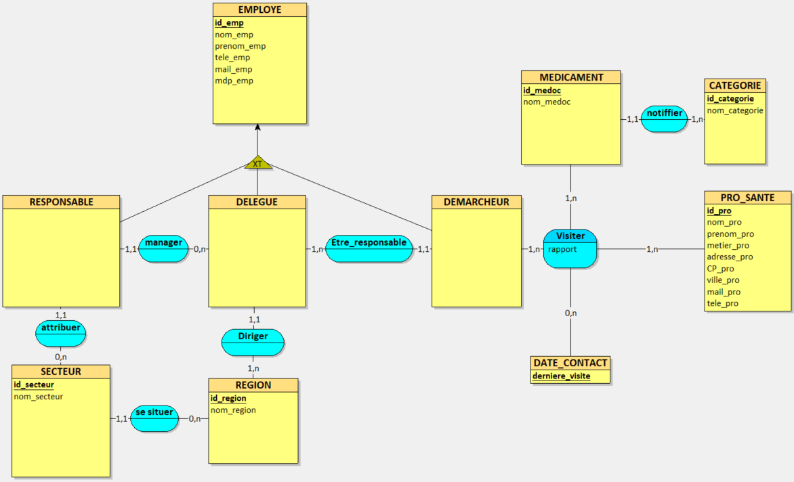

Les explications sur les choix de votre modélisation :

SECTEUR :

Un secteur est identifier par son nom, est gérer par un responsable de secteur,et est composer de plusieurs regions qui sont chacune dirigier par 1 déléguer regional qui sont manager par le responsable de secteur.

REGION :

Une region est identifier par son nom, se situe dans 1 secteur et 1 région est dirigé par 1 delegue regionalle

EMPLOYE :

Un employé est identifié par un identifiant et possède les attributs suivants: id, nom, prénom, telephone, mail, mot de passe. Les tables responsable, delegue et demarcheur héritera des attributs d’employer.

RESPOONSABLE :

Un responsable est identifier par les attribue de l’employer. Dirige 1 seul secteur et manage 1 ou plusieurs delegues régionaux qui s’y trouve

DELEGUE :

DEMARCHEUR :

PRO_SANTE :

MEDICAMENT

CATEGRIE :

DATE_CONTACT

Vsiter :

Demarcheur rend visite a un proffesionelle de sante pour lui presenté un medicament précis a une date donnée

2. La modélisation logique :

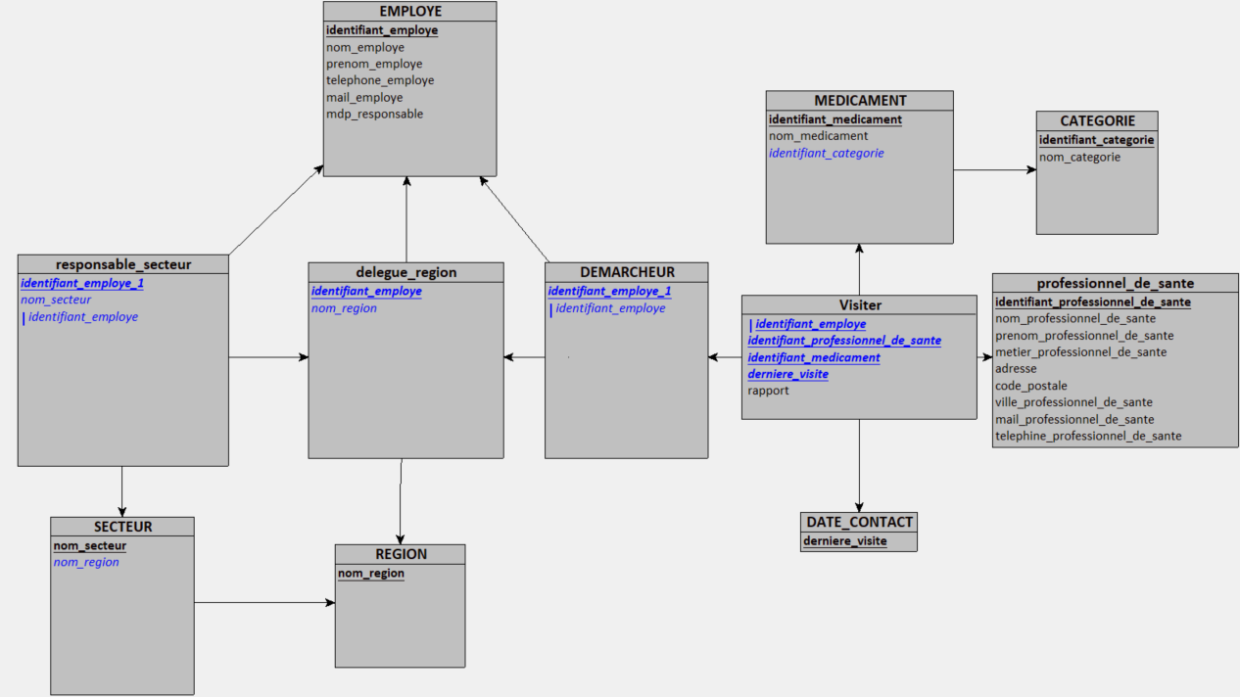

Vérifier le type de données :

Vérifier l’ordre des colonnes des clés primaires composées :

Fournir le modèle logique des données relationnel normalisé :

**professionnel_de_sante = (identifiant_professionnel_de_sante**, nom_professionnel_de_sante, prenom_professionnel_de_sante, metier_professionnel_de_sante, adresse, code_postale, ville_professionnel_de_sante, mail_professionnel_de_sante, telephine_professionnel_de_sante**);**

**DATE_CONTACT = (derniere_visite);**

**CATEGORIE = (identifiant_categorie**, nom_categorie**);**

**REGION = (nom_region);**

**EMPLOYE = (identifiant_employe**, nom_employe*,* prenom_employe, telephone_employe, mail_employe, mdp_responsable**);**

**SECTEUR = (nom_secteur***, #nom_region***);**

**MEDICAMENT = (identifiant_medicament**, nom_medicament*, #identifiant_categorie***);**

**delegue_region = (*#identifiant_employe****, #nom_region***);**

**DEMARCHEUR = (*#identifiant_employe_1****, #(#identifiant_employe)***);**

**responsable_secteur = (*#identifiant_employe_1****, #nom_secteur, #(#identifiant_employe)***);**

**Visiter = (*#(#identifiant_employe), #identifiant_professionnel_de_sante, #identifiant_medicament, #derniere_visite***, rapport**);**

Justifier le niveau de normalisation du modèle relationnel :

3. Script de création de la base de données

Fournir le script de création des tables de la base :

Vérifier la création des index nécessaires pour les recherches :

Vérifier les contraintes d’intégrités :

4. Modélisation UML

Présenter le diagramme de contexte de votre système :

Présenter le ou les diagrammes des cas d’utilisations :

Présenter les diagrammes de séquence des différents cas d’utilisations :

Fournir le diagramme de classe :